Nama : Sumaryadi

NIM : 185411152

Responsi Teknologi Cloud

1. Buat struktur direktori projek:

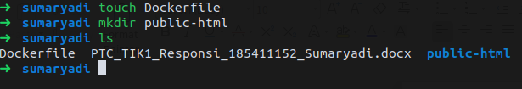

1. Buat file index.html pada direktori public-html

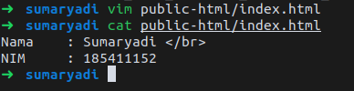

1. Ubah file Dockerfile

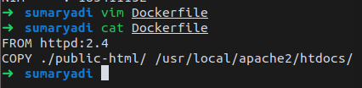

1. Jalankan perintah untuk build images

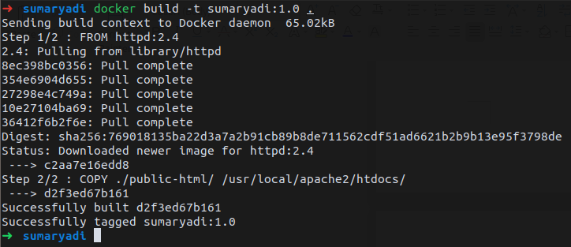

1. Jalankan perintah untuk build container dari images yang sudah dibuat dengan perintah:

docker run -dit --name responsi-sumaryadi -p 80:80 sumaryadi:1.0

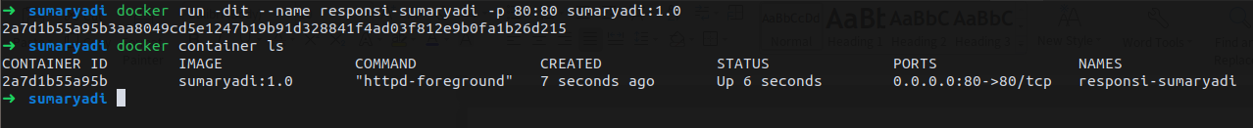

1. Cek di browser dengan mengakses IP komputer host.

